|  |  |  |  |
| --- | --- | --- | --- |
| **学生学号** |  | **实验课成绩** |  |

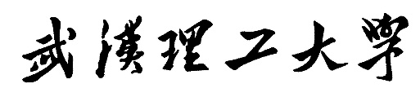**学 生 实 验 报 告 书**

|  |  |
| --- | --- |
| **实验课程名称** |  |
| **开 课 学 院** |  |
| **指导教师姓名** |  |
| **学 生 姓 名** |  |
| **学生专业班级** |  |

|  |  |  |  |  |  |  |
| --- | --- | --- | --- | --- | --- | --- |
| 200 | -- | 200 | 学年 | 第 |  | 学期 |

实验课程名称：

|  |  |  |  |  |  |
| --- | --- | --- | --- | --- | --- |
| 实验项目名称 |  | | | 实验成绩 |  |
| 实验者 |  | 专业班级 |  | 组别 |  |
| 同组者 |  | | | 实验日期 | 年 月 日 |
| 第一部分：实验内容描述 | | | | | |

|  |
| --- |
| 第二部分：实验过程与结果分析   1. 实验过程（包括调试方法描述、实验数据记录，实验现象记录，实验过程发现的问题等） 2. 实验结果及分析（包括结果描述、实验现象分析、影响因素讨论、综合分析和结论等） 3. 实验小结、建议及体会 |